上海市自然博物馆志愿者活动新闻稿

2017年2月28号至3月5日，“城心”志愿者团队在上海市自然博物馆开展为期6天的志愿活动。我校30名志愿者与1名领队在上海自然博物馆进行维护与引导工作。此次活动由上海市团委主办，得到了上海科技馆分馆即自然博物馆全体工作人员的支持与帮助。

早晨6:40左右我校学生在临时通道集合，学校安排校车从学校出发，8点左右到达上海自然博物馆4号口。我们志愿者通过工作人员入口进入上海自然博物馆，自然博物馆领导对我们的到来表示深切的感谢并对我们的情况做了番了解，之后发给每个[志愿者](http://www.ttfanwen.com/zhiyuanzhehuodongxinwengaofanwen/)中午吃饭的一次性饭卡。发完饭卡后，管理志愿者的老师带我们所有志愿者去馆内内设的志愿者休息室。在休息室，老师让我们存放好各自的物品，最后对我们志愿者进行任务分配并带领我们到各自的岗位。我们志愿者被分配到不同的岗位，岗位有很多，我们学校志愿者负责的岗位有：检票口进行引导工作、骨骼展台、宇宙大爆炸剧场、熊猫岛、蝴蝶房、淡水触摸池、铲齿象展台、非洲出口、体验自然入口、电梯口指引、古人类学研究室、逃出白垩纪剧场等。

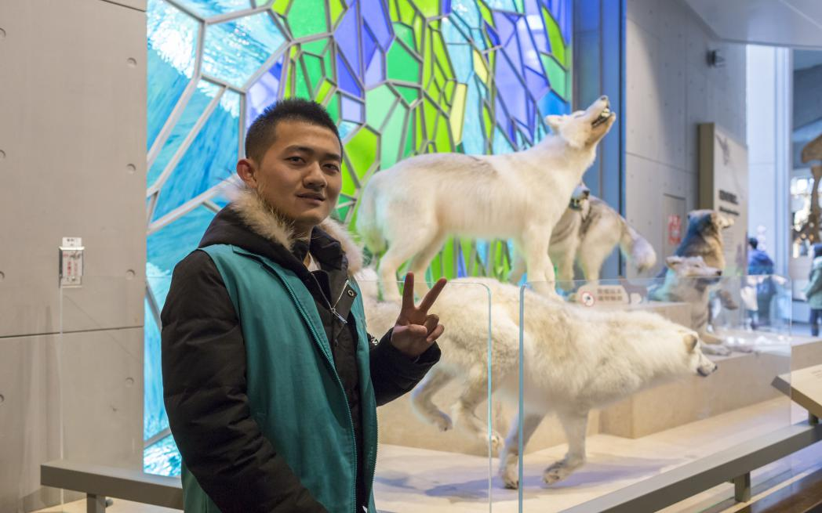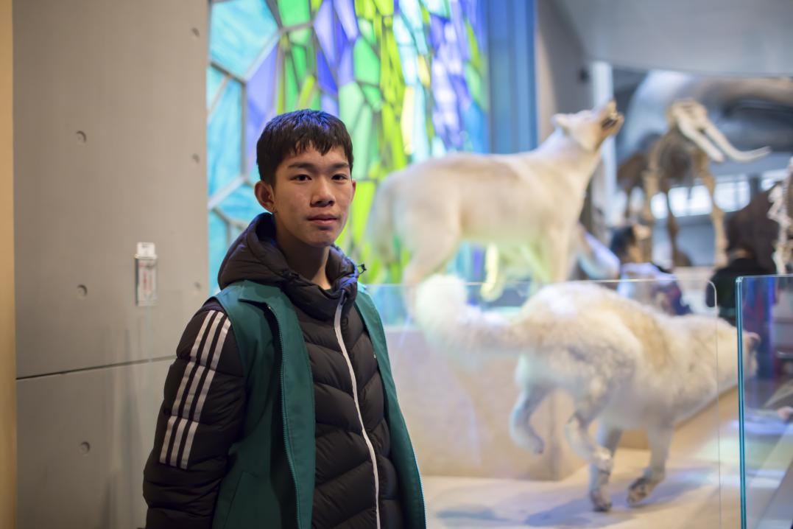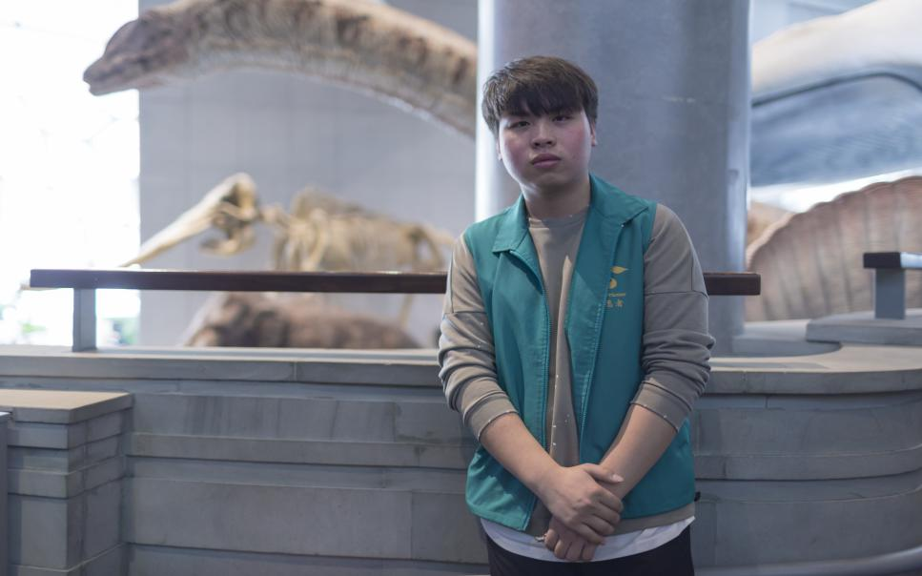

*上三图为我校“城心”志愿者在岗位

在正式开始工作之前，自然博物馆的工作人员对我们进行了细致的讲解，在工作中也都有引导我们，给我们传授他们的工作经验，遇见不明白的问题也很有耐心的解答。我们的主要工作就是引导游客，为游客指路，解答游客基本问题，协助里面的工作人员。

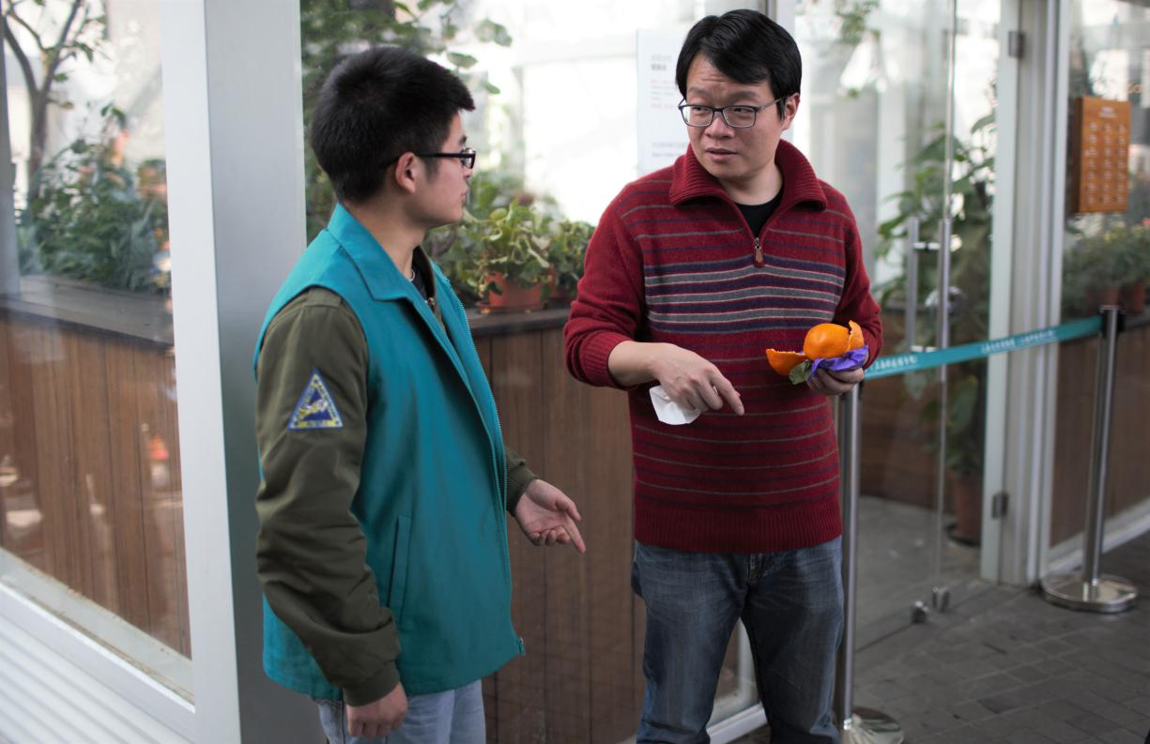

*“城心”志愿者解答游客问题

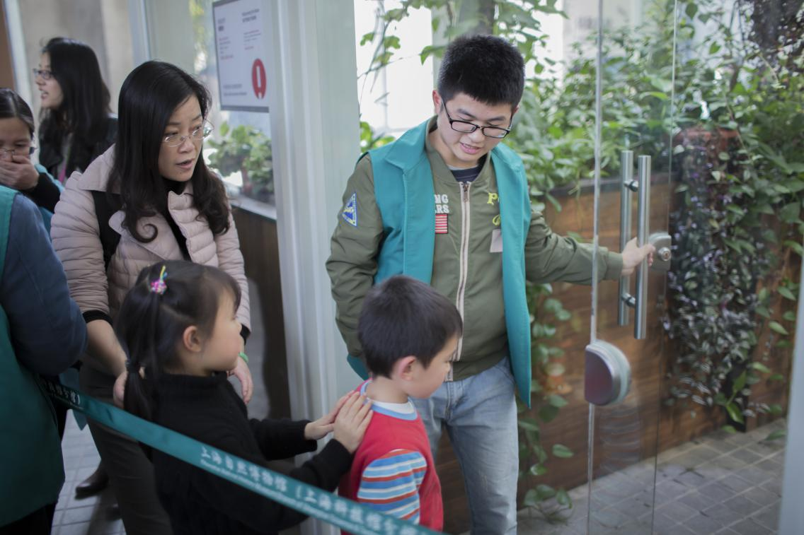

*“城心”志愿者引导游客进入展区

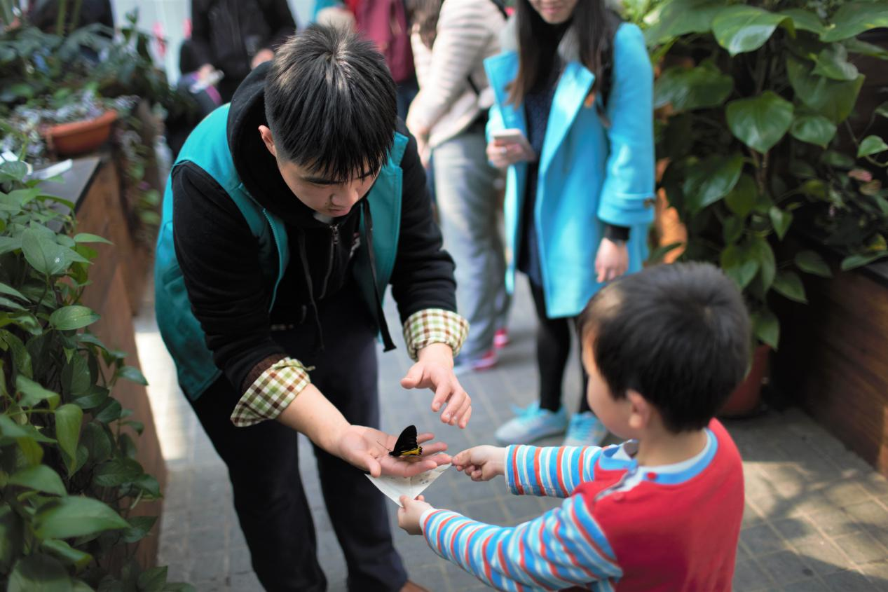

*“城心”志愿者与小朋友互动

中午我们在工作人员的指引下进入馆内的员工餐厅与他们愉快的共进午餐。

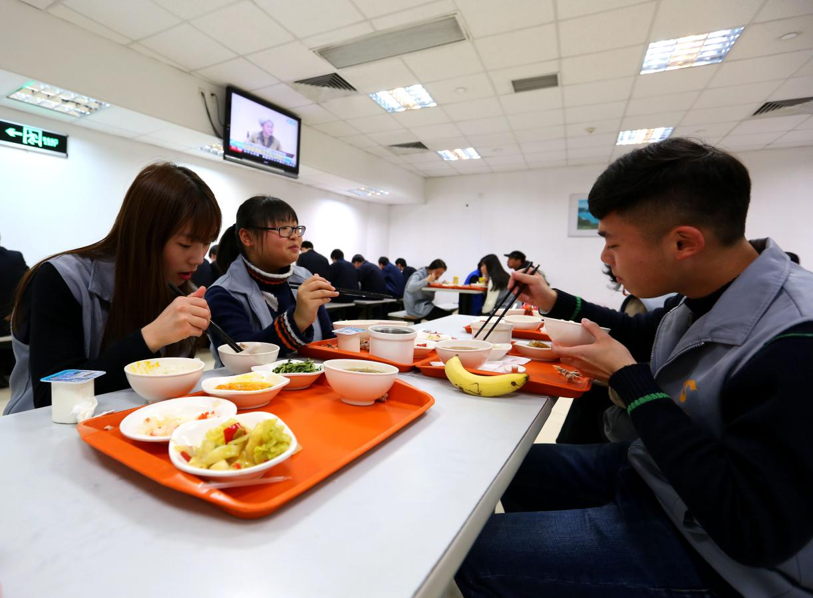

*“城心”志愿者在馆内员工餐厅吃午饭

在工作期间，学校团学领导胡玥老师亲临现场，胡老师与所有志愿者细心交谈，关心慰问每位志愿者，并与自然博物馆内工作人员交谈。

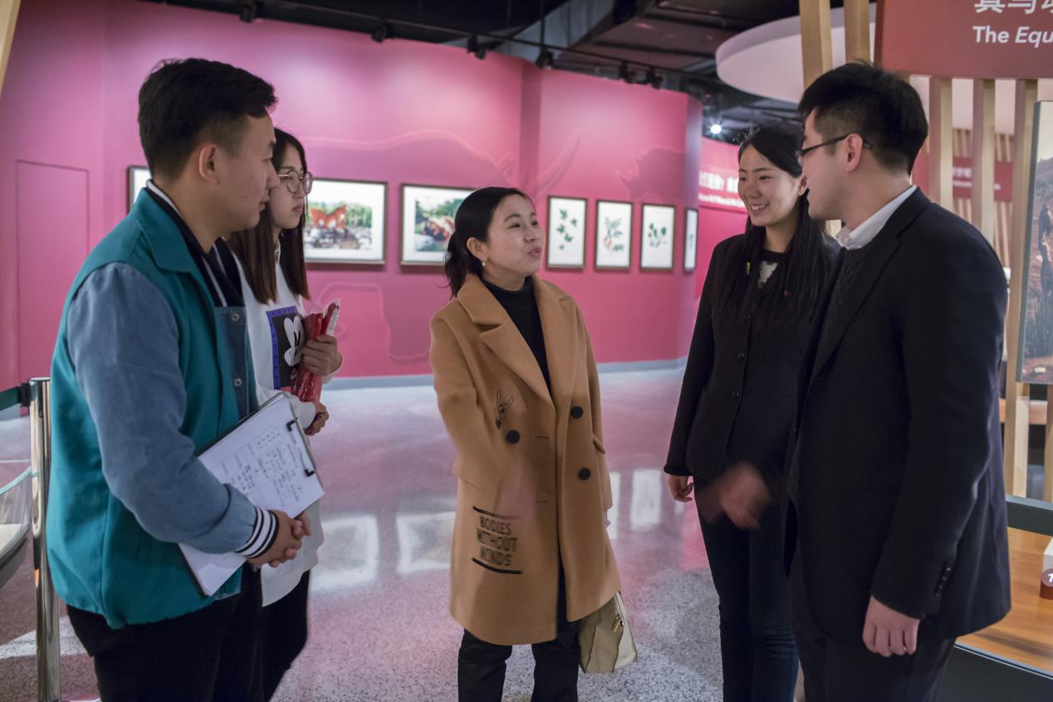

*图为胡玥老师在“城心”志愿者领队陪伴下与馆内工作人员交流

下午4点我们每一位志愿者与馆内工作人员做好交接，结束了当天的志愿者活动。在志愿者领队的安排下，所有的“城心”志愿者在上海自然博物馆前合影留念。然后，志愿者统一乘坐校车回到学校。

在这为期6天的志愿者活动中，我们“城心”志愿者认真负责的完成了分配给我们的任务，态度谦和，与上海自然博物馆的工作人员和每一位游客相处融洽，帮助了游客解决了实际问题，表现了当代大学生积极向上的风貌，而且了解了许多关于地球和动植物的知识，丰富了我们的知识，增长了我们的见识。总的来说，这是一次成功的志愿者活动。希望下次能继续努力，做的更好。

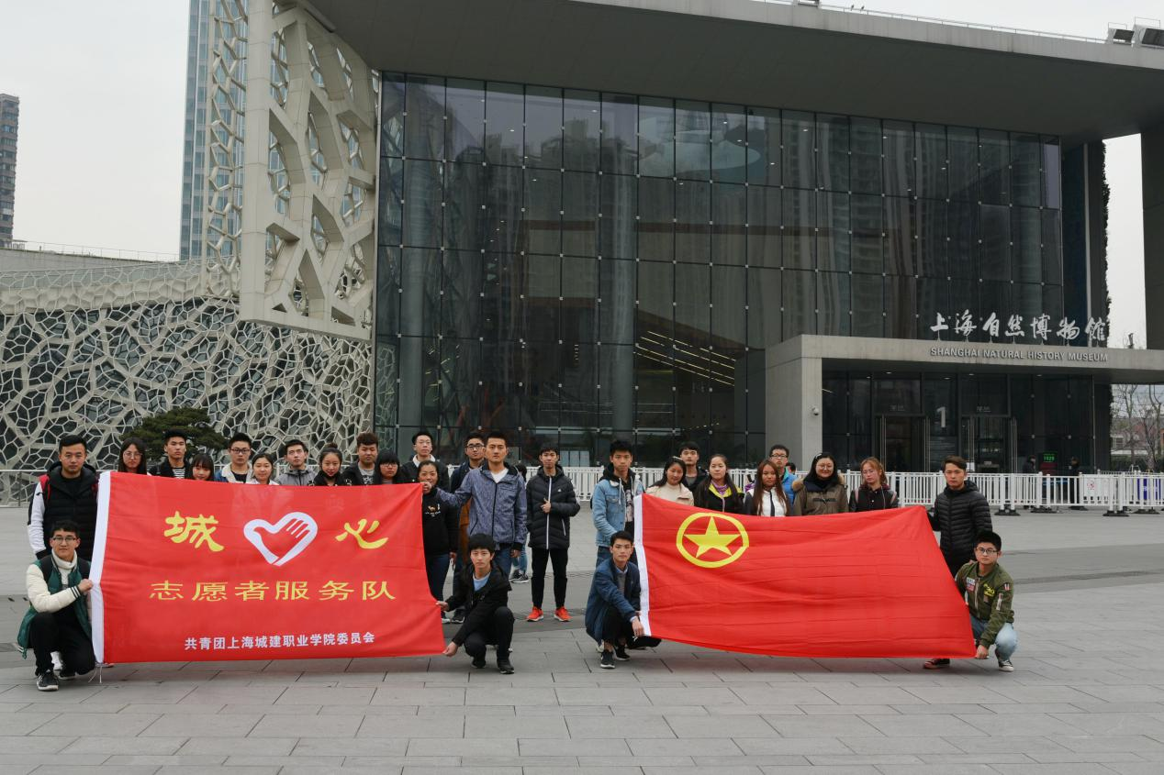

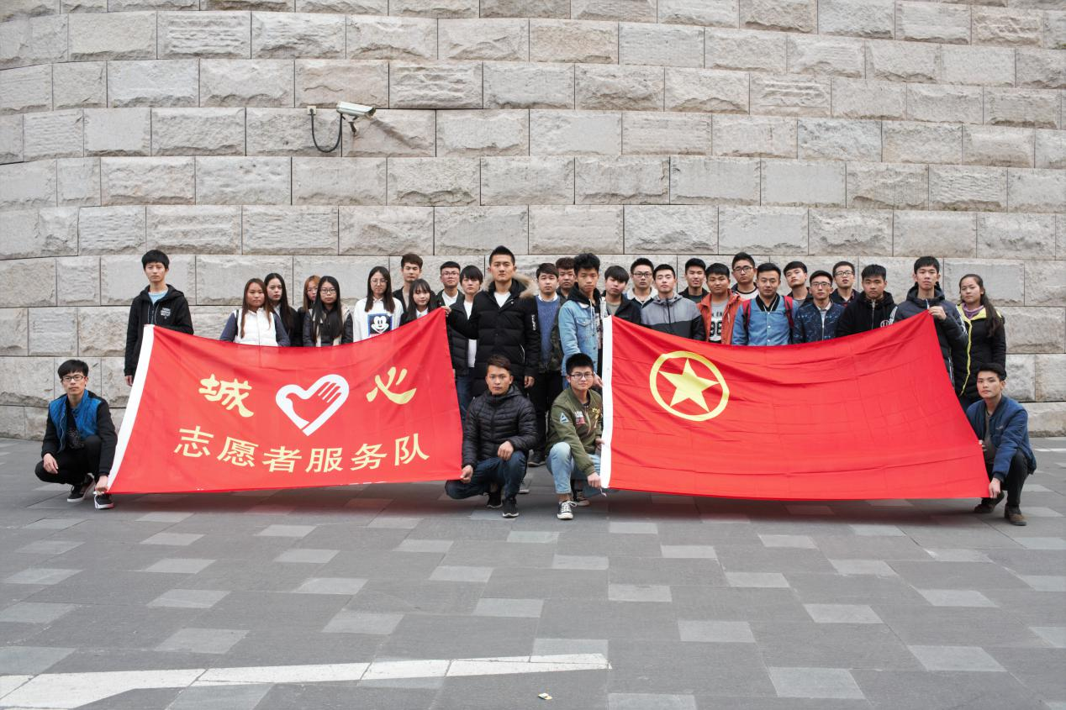

*图为结束志愿活动时“城心”志愿者团队合影